**系统
系统设计与实现文档

102969 ***
102969 ***
102969 ***
102969 ***
102969 ***
102969 ***
102969 ***
102969 ***

目 录
1. **系统需求 1
1.1 系统功能性需求 1
1.2 系统非功能性需求 1
1.3 组织结构 1
2. **模块功能设计与实现 2
2.1 **功能 2
2.1.1 **功能设计 2
2.1.2 **功能实现 2
2.2 **功能 3
2.2.1 **功能设计 3
2.2.2 **功能实现 3
3. 数据库设计 4
附录A. 图表索引 5

系统需求

项目背景
互联网时代，各种信息交流平台的存在，让更大的沟通范围成为可能。老子曾经描绘的“民至老死，不相往来”的小国寡民时代早已远去，弹指一挥间，世界皆互联。越来越多的人愿意敞开心扉，在网络上分享拥有的知识，交流生活的感受。因此我们想创建一个博客网站，在这里使用者可以在互相尊重的前提下畅所欲言，可以为自己的疑问在更广阔的平台寻求解答，也可以用独到的见解为别人答疑解惑。当然，网站的本意并不仅仅局限于人与人之间的交流，你也可以用相册或者文字记录自己身边的点点滴滴。
网络本身冰冷枯燥，希望你们用善意的语言，融洽的交流去赋予它温度。

项目简介
本项目是一个让用户能够分享自己见解和感受，并和其他用户互动交流的博客网站。
我们支持：
- 撰写博客，选择对外展示或仅对自己可见；
- 创建个人空间，用于展示个人资料和博文；
- 相册功能，用于管理相片；
- 话题版块，可以添加话题寻求解答或为话题添加回答，也可以在回答下与用户互动；
- 广场功能，提供公共浏览空间，可以自由阅览博文，也可以通过关键词搜索博文/用户/话题/相片；
用户需要注册登录后方可使用上述功能。同时，为了给每个用户提供更为个性化的浏览体验，我们会对用户的阅读喜好进行数据分析，并在广场中精确推荐迎合阅读喜好的内容。基于平等友好交流的主旨，我们为用户提供举报功能，若用户在浏览时发现不当言论，他们有权利举报该用户，管理员将会在审核举报后对违规用户进行账号封禁。

系统功能性需求

术语表
- 用户：在本平台进行过注册的使用者
- 游客：未在本平台进行过注册的使用者
- 管理员：具有封禁用户功能的用户
- 账号：由英文字母与阿拉伯数字组成，长度为6~14个字符，不可与已注册的账号重复。用于唯一确认用户身份，不可更改。用于登录。
- 密码：由英文字母与阿拉伯数字组成，长度为6~14个字符。用于登录。
- 昵称：由汉字、英文字母与阿拉伯数字组成，长度为1~14个字符。用户用于展示、社交、搜索的名称，可以修改。
- 个人资料：包括用户ID、昵称、头像、性别、所在地、生日、邮箱、手机号、发表文章数、被关注数
- 话题：由某个用户发起的问题讨论模块，发起者对问题进行描述，其他用户可以通过回答、评论的进行讨论
- 回答：用户针对话题中提出的问题发表自己的看法
- 点赞：用户对任一话题回答、博文、相片表示赞同
- 评论：用户对任一话题回答、博文、相片评论

业务需求功能模型——用例模型
用例图中有三类执行者，分别是游客、用户、管理员。其中管理员继承于用户，具有用户的所有用例，并额外有封禁用户的用例。而游客只有注册用例，不能以其他任何用例形式使用系统。
用例图将用例分为五组，分别是账户管理子系统、公共空间子系统、博客子系统、话题子系统、相册子系统。
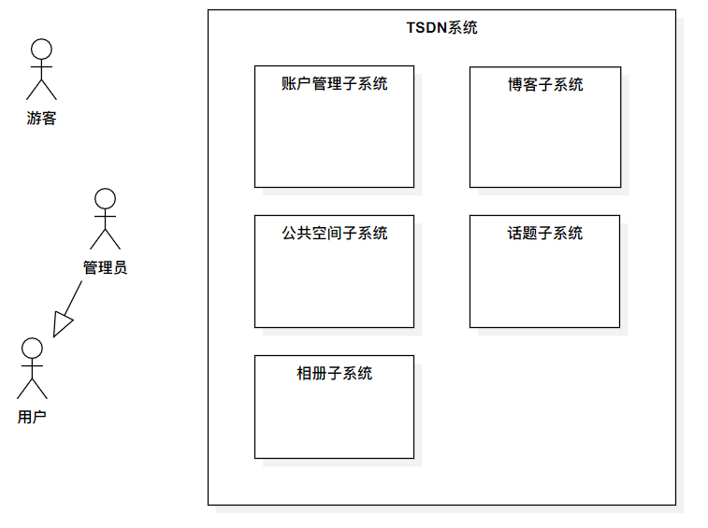
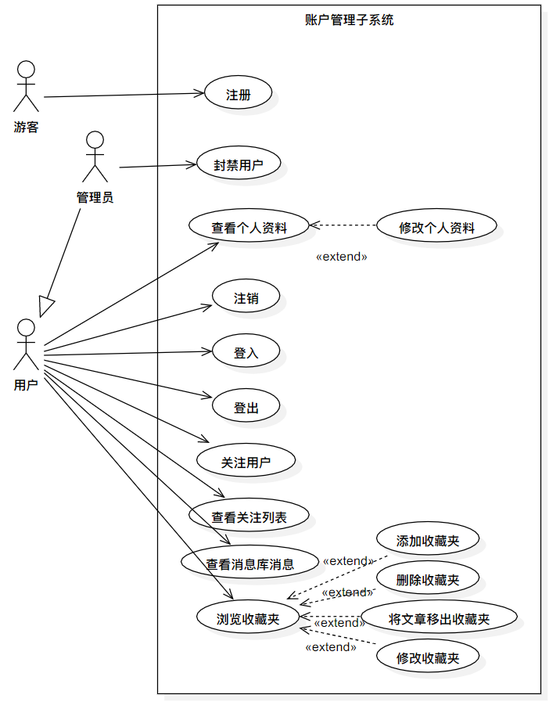

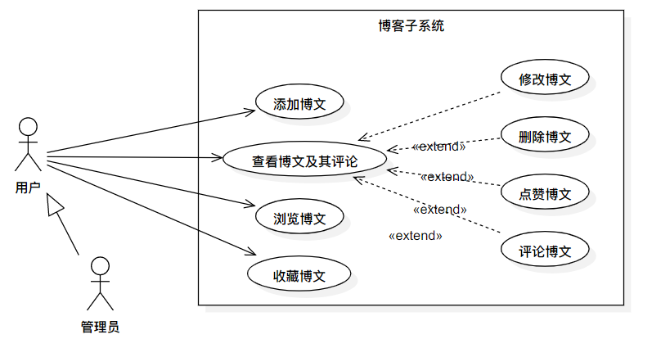

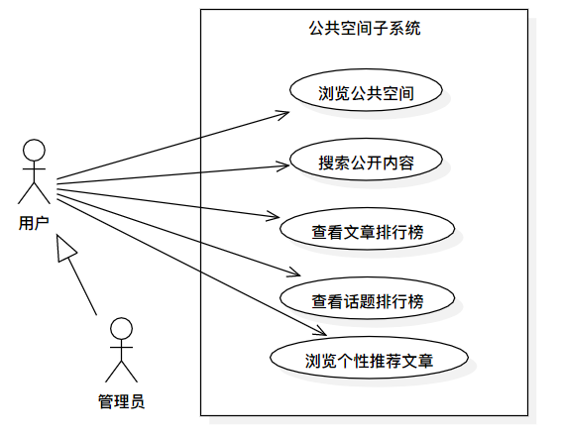

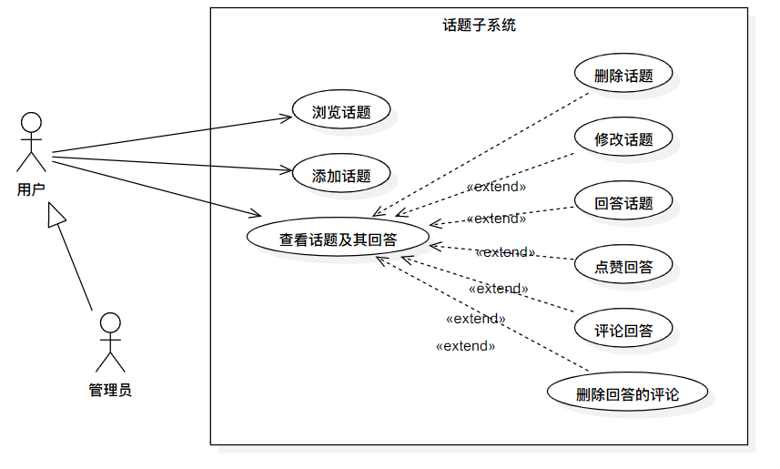

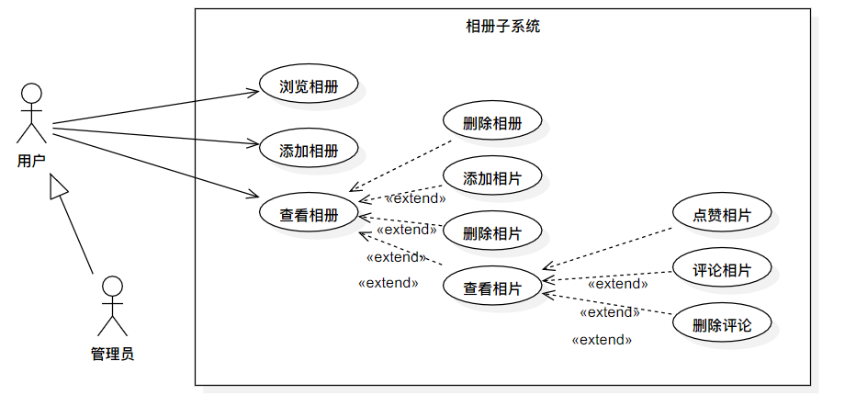

用例规约

账户管理子系统
账户管理子系统提供对用户信息的管理，游客注册后可成为用户，并拥有登入、登出、注销、管理查看个人资料等功能，管理员可以对用户进行封禁操作。

用例名称 | 注册
执行者 | 游客
目的 | 游客注册一个新账号，成为用户，以后可使用该账号登入系统
前置条件 | 无
后置条件 | 游客成为用户
过程描述 | - 用户输入密码、昵称  - 系统创建新用户，生成用户ID  - 系统展示填写个人信息页面  - 用户填写个人信息：头像、性别、所在地、生日、邮箱、手机号、微信号  - 系统将个人信息录入数据库
异常事件流处理 | 1. 若用户密码、昵称不合法，则不能成功注册，系统给出相应提示，转至过程1。

用例名称 | 登入
执行者 | 用户
目的 | 用户登入系统
前置条件 | 待登入的人是已注册过的用户
后置条件 | 无
过程描述 | - 用户输入账号、密码  - 系统检查账号密码的正确性及用户是否被封禁  - 系统展示登录后页面
异常事件流处理 | 1. 用户输入账号密码不正确或用户被封禁。系统给出相应提示，转至过程1。

用例名称 | 登出
执行者 | 用户
目的 | 用户退出系统
前置条件 | 用户已经登录
后置条件 | 无
过程描述 | - 用户登出  - 系统展示登入界面
异常事件流处理 | 无

用例名称 | 注销
执行者 | 用户
目的 | 用户注销账号，此后任何人不可用该账号登录，但账号的相关内容保持在数据库中
前置条件 | 用户已登录
后置条件 | 用户变为游客
过程描述 | - 用户点击注销按钮  - 系统执行注销操作  - 系统展示登入页面
异常事件流处理 | 无

用例名称 | 查看个人资料
执行者 | 用户
目的 | 查看任意用户的个人资料，包括用户ID、昵称、头像、性别、所在地、生日、邮箱、手机号、发表文章数、被关注数
前置条件 | 被查看资料的用户已公开资料
后置条件 | 用户后续可选修改个人资料
过程描述 | - 用户点击某用户头像  - 系统展示该用户的个人资料页面
异常事件流处理 | 无

用例名称 | 修改个人资料
执行者 | 用户
目的 | 修改用户自己的个人资料
前置条件 | 用户与目标修改用户一致
后置条件 | 无
过程描述 | - 用户填写新的个人资料  - 系统保存修改  - 系统展示新的个人资料页面
异常事件流处理 | 无

用例名称 | 封禁用户
执行者 | 管理员
目的 | 管理员封禁用户，使用户不再能登入，但该账号及其信息保留
前置条件 | 无
后置条件 | 被封禁用户不再能登入系统
过程描述 | - 管理员点击某用户头像  - 管理员点击封禁按钮
异常事件流处理 | 无

用例名称 | 浏览收藏夹
执行者 | 游客
目的 | 用户在个人主页对文章收藏夹进行查看操作
前置条件 | 用户已登录
后置条件 | 用户进入收藏夹内部
过程描述 | - 用户点击收藏夹  - 系统展示收藏夹内容
异常事件流处理 | 无

用例名称 | 添加收藏夹
执行者 | 用户
目的 | 用户创建新的收藏夹
前置条件 | 无
后置条件 | 收藏夹被创建
过程描述 | 1. 用户点击创建收藏夹  2. 用户编辑收藏夹名称  3. 用户保存收藏夹  4. 系统存储收藏夹信息
异常事件流处理 | 1.用户未确认创建，系统不保存收藏夹信息，退出创建界面

用例名称 | 删除收藏夹
执行者 | 用户
目的 | 用户删除收藏夹
前置条件 | 无
后置条件 | 收藏夹被删除
过程描述 | 1. 用户点击删除收藏夹  2. 用户确认删除  3. 系统从数据库中删除收藏夹信息
异常事件流处理 | 1.用户未确认删除，系统删除收藏夹信息，退出删除界面

用例名称 | 修改收藏夹
执行者 | 用户
目的 | 用户修改收藏夹信息
前置条件 | 无
后置条件 | 收藏夹信息被修改
过程描述 | 1. 用户点击修改收藏夹  2. 用户编辑收藏夹名称  3. 用户保存收藏夹修改  4. 系统更新收藏夹更改
异常事件流处理 | 1.用户未确认修改，系统不保存收藏夹信息，退出修改界面

用例名称 | 将文章移出收藏夹
执行者 | 游客
目的 | 用户将收藏夹内的文章移出收藏夹
前置条件 | 用户已进入收藏夹
后置条件 | 无
过程描述 | - 用户点击文章的“删除”按钮  - 系统将该文章移出收藏夹
异常事件流处理 | 无

用例名称 | 查看消息库消息
执行者 | 游客
目的 | 用户查看消息库中的消息
前置条件 | 用户已登录
后置条件 | 无
过程描述 | - 用户点击“消息”按钮  - 系统显示消息
异常事件流处理 | 无

用例名称 | 关注用户
执行者 | 用户
目的 | 用户将其他用户添加至关注列表
前置条件 | 目标用户尚未被关注
后置条件 | 无
过程描述 | - 用户选择关注某一用户  - 系统更新用户的关注列表
异常事件流处理 | 无

用例名称 | 查看关注列表
执行者 | 用户
目的 | 用户查看已关注的用户列表
前置条件 | 无
后置条件 | 无
过程描述 | - 用户查看关注列表  - 系统显示用户已关注的用户列表
异常事件流处理 | 无

公共空间子系统
公共空间子系统为用户提供浏览、查看他人作品的入口，提供浏览、搜索公开内容等的功能，还提供了查看文章排行榜、话题排行榜等功能，并且能根据用户个性推荐文章。

用例名称 | 浏览公共空间
执行者 | 用户
目的 | 用户浏览公共空间，通过公共空间进入所有用户公开的内容
前置条件 | 无
后置条件 | 无
过程描述 | 用户浏览公共空间，通过公共空间进入所有用户公开的内容
异常事件流处理 | 无

用例名称 | 搜索公开内容
执行者 | 用户
目的 | 用户搜索所有用户公开的内容，如博客、相册、话题等
前置条件 | 无
后置条件 | 无
过程描述 | - 用户输入搜索字段并提交搜索  - 系统进行搜索计算  - 系统展示搜索结果页面
异常事件流处理 | - 搜索结果为空。系统给出相应提示。

用例名称 | 查看文章排行榜
执行者 | 用户
目的 | 用户按照排名浏览热门博文
前置条件 | 用户进入首页
后置条件 | 无
过程描述 | - 用户进入首页  - 系统展示文章排行榜
异常事件流处理 | 无

用例名称 | 查看话题排行榜
执行者 | 用户
目的 | 用户按照排名浏览热门话题
前置条件 | 用户进入首页
后置条件 | 无
过程描述 | - 用户进入首页  - 系统展示话题排行榜
异常事件流处理 | 无

用例名称 | 浏览个性推荐文章
执行者 | 用户
目的 | 用户浏览符合阅读喜好的文章
前置条件 | 无
后置条件 | 无
过程描述 | 1. 用户打开浏览界面  2 系统根据用户过往浏览记录推送符合主题或tag的文章  3. 用户浏览文章
异常事件流处理 | 无

博客子系统
博客子系统为用户提供管理、查看博客的功能。用户可为自己添加博文、删除不需要的博文，也可查看别人的博文，并添加评论、为他点赞、收藏博文。

用例名称 | 浏览博文
执行者 | 用户
目的 | 用户浏览某用户的全部博文
前置条件 | 无
后置条件 | 无
过程描述 | - 用户进入某用户的博客页面  - 系统展示该用户的全部博文列表
异常事件流处理 | 无

用例名称 | 添加博文
执行者 | 用户
目的 | 用户为自己的博客添加博文
前置条件 | 用户正在个人博客主页
后置条件 | 无
过程描述 | - 用户点击添加博文按钮  - 系统展示新博文的编辑页面，包括填写标题、文章内容、点赞量、收藏量、阅读量信息  - 用户点击保存按钮  - 系统将博文添加到账户中  - 系统展示浏览博文页面
异常事件流处理 | - 若在第2步中，用户未填写标题，不可保存  - 若在第3步中，用户点击取消按钮，则系统不为用户添加博文，系统展示浏览博文页面

用例名称 | 查看博文及其评论
执行者 | 用户
目的 | 用户查看博文标题、全文、点赞量、收藏量、阅读量及其评论
前置条件 | 用户正在浏览博文
后置条件 | 用户后续可选删除该博文、修改该博文、点赞该博文、评论该博文
过程描述 | - 用户浏览博文时点击某项  - 系统展示该博文全文、相关信息及评论的页面
异常事件流处理 | 无

用例名称 | 删除博文
执行者 | 用户
目的 | 用户删除自己的博文
前置条件 | 用户在查看自己的博文
后置条件 | 无
过程描述 | - 用户点击删除博文按钮  - 系统删除该博文  - 系统展示浏览博文页面
异常事件流处理 | 无

用例名称 | 修改博文
执行者 | 用户
目的 | 用户修改自己的博文，包括标题、文章内容
前置条件 | 用户在查看自己的博文
后置条件 | 无
过程描述 | - 用户点击修改博文按钮  - 系统展示编辑页面  - 用户修改内容后点击保存按钮  - 系统保存修改  - 系统展示查看该博文的页面
异常事件流处理 | - 若在第4步中，用户不点击保存修改按钮，则系统不修改内容，回到查看博文页面

用例名称 | 点赞博文
执行者 | 用户
目的 | 用户点赞某博文，以示赞赏
前置条件 | 用户在查看某博文
后置条件 | 无
过程描述 | - 用户点击点赞按钮  - 系统为博文赞数添加1
异常事件流处理 | 无

用例名称 | 评论博文
执行者 | 用户
目的 | 用户对博文评论
前置条件 | 用户在查看博文
后置条件 | 无
过程描述 | - 用户在评论区填写评论并提交  - 系统将评论添加到博文下
异常事件流处理 | 无

用例名称 | 收藏文章
执行者 | 游客
目的 | 用户将文章加入收藏夹
前置条件 | 用户已登录
后置条件 | 无
过程描述 | - 用户点击当前文章界面的“收藏”按钮  - 用户选择要加入的收藏夹  - 系统将该文章加入用户选择的收藏夹
异常事件流处理 | 无

相册子系统
相册子系统给用户提供管理、查看照片的功能。用户可以为自己添加相册、在相册中添加相片，还可以随时删除。用户也可查看其他用户的相片，并点赞或评论。

用例名称 | 浏览相册
执行者 | 用户
目的 | 用户浏览某用户的所有相册，后续可能进入某个相册以查看照片
前置条件 | 无
后置条件 | 无
过程描述 | - 用户浏览相册  - 系统展示被查看用户的相册
异常事件流处理 | 无

用例名称 | 添加相册
执行者 | 用户
目的 | 用户在自己账户中添加新相册
前置条件 | 无
后置条件 | 新相册被添加到账户中
过程描述 | - 用户点击“添加相册”按钮  - 用户输入相册名称、简介信息  - 系统建立该相册  - 系统展示浏览相册页面
异常事件流处理 | - 若用户输入相册名称不合法，则弹出提醒，并返回2.过程

用例名称 | 浏览相册
执行者 | 用户
目的 | 用户浏览某用户的所有相册，后续可能进入某个相册以查看照片
前置条件 | 无
后置条件 | 无
过程描述 | 1. 用户浏览相册  2. 系统展示被查看用户的相册
异常事件流处理 | 无

用例名称 | 添加相册
执行者 | 用户
目的 | 用户在自己账户中添加新相册
前置条件 | 无
后置条件 | 无
过程描述 | 1. 用户点击“添加相册”按钮  2. 用户输入相册名称、简介信息  3. 系统建立该相册  4. 系统展示浏览相册页面
异常事件流处理 | - 若用户输入相册名称不合法，则弹出提醒，并返回过程2

用例名称 | 查看相册
执行者 | 用户
目的 | 用户查看相册包含的相片及对相册进行操作
前置条件 | 无
后置条件 | 用户后续可选删除该相册、添加相片、删除相片、查看相片
过程描述 | - 用户点击某相册  - 系统展示相应相册的相片列表
异常事件流处理 | 无

用例名称 | 删除相册
执行者 | 用户
目的 | 将用户自己的某相册删除
前置条件 | 用户正在查看自己的某相册
后置条件 | 无
过程描述 | - 用户点击 “删除相册”按钮  - 系统弹出确认界面  - 用户点击“确认”  - 系统删除相册  - 系统展示浏览相册页面
异常事件流处理 | - 无若用户在第3步点击“取消”，流程中止，返回查看相册界面

用例名称 | 添加相片
执行者 | 用户
目的 | 用户向自己的相册中添加相片
前置条件 | 用户正在查看自己的相册
后置条件 | 无
过程描述 | - 用户点击“添加相片”按钮  - 用户上传照片  - 系统将相片添加到相册中  - 系统展示查看相册页面
异常事件流处理 | 无

用例名称 | 删除相片
执行者 | 用户
目的 | 用户删除自己相册中的相片
前置条件 | - 无用户点击“删除照片”按钮  - 系统弹出确认对话框  - 用户点击“确认”按钮  - 系统删除相片
后置条件 | 无
过程描述
异常事件流处理 | - 若用户在第3步点击“取消”按钮，流程中止，返回查看相册界面

用例名称 | 查看相片
执行者 | 用户
目的 | 用户查看某相片，系统展示大图及相片信息，如点赞数、访问量、评论
前置条件 | 用户在查看相册
后置条件 | 用户后续可选点赞相片、评论相片、删除评论
过程描述 | - 用户点击相册中某相片  - 系统展示大图及相片信息
异常事件流处理 | 无

用例名称 | 点赞相片
执行者 | 用户
目的 | 用户给当前查看的照片点赞
前置条件 | 用户查看某相片
后置条件 | 无
过程描述 | - 用户点击照片的“点赞”按钮  - 照片赞数加一
异常事件流处理 | 无

用例名称 | 评论相片
执行者 | 用户
目的 | 用户给当前照片添加评论
前置条件 | 用户正在查看相片
后置条件 | 无
过程描述 | - 用户输入评论内容并提交  - 评论被添加到当前查看相片下
异常事件流处理 | 无

用例名称 | 删除评论
执行者 | 用户
目的 | 用户删除当前相片下的某条评论
前置条件 | 用户正在查看相片，当前用户是相片的主人或待删评论的主人
后置条件 | 无
过程描述 | - 用户点击评论的“删除”按钮  - 系统弹出确认对话框  - 用户点击“确认”  - 该评论被删除
异常事件流处理 | - 若用户在第3步点击“取消”，流程中止，返回查看相片界面

话题子系统
话题子系统给用户提供发布并回答话题的功能。用户可以发布话题供大家讨论，也可回答他人发布的话题，还可对回答点赞或评论。
用例名称 | 浏览话题
执行者 | 用户
目的 | 浏览某用户发布的话题
前置条件 | 无
后置条件 | 无
过程描述 | - 用户进入浏览话题界面  - 系统展示用户的全部话题
异常事件流处理 | 无

用例名称 | 查看话题及其回答
执行者 | 用户
目的 | 用户查看话题及其回答的详情
前置条件 | 无
后置条件 | 用户后续可选删除话题、修改话题、回答话题、评论回答、点赞回答、删除回答的评论
过程描述 | - 用户点击话题  - 系统展示话题详情及全部回答
异常事件流处理 | 无

用例名称 | 添加话题
执行者 | 用户
目的 | 用户在自己账号下添加话题，供所有用户回答、讨论
前置条件 | 用户正在浏览自己的话题，为自己的账号添加话题
后置条件 | 无
过程描述 | - 用户点击添加话题按钮  - 系统展示编辑话题页面  - 用户编辑话题并保存  - 系统将新话题添加到用户账号下  - 系统展示浏览话题页面
异常事件流处理 | 无

用例名称 | 删除话题
执行者 | 用户
目的 | 用户删除话题
前置条件 | 用户正在查看自己的某个话题
后置条件 | 无
过程描述 | - 用户点击删除话题按钮  - 系统相应的删除话题及其回答  - 系统展示浏览话题页面
异常事件流处理 | 无

用例名称 | 修改话题
执行者 | 用户
目的 | 用户修改话题
前置条件 | 用户正在查看自己的话题
后置条件 | 无
过程描述 | - 用户点击修改话题按钮  - 用户编辑话题并保存  - 系统更新话题  - 系统展示查看话题页面
异常事件流处理 | - 若用户未保存，则系统不保存修改，返回查看话题页面

用例名称 | 回答话题
执行者 | 用户
目的 | 用户回答话题
前置条件 | 无
后置条件 | 无
过程描述 | - 用户点击回答话题按钮  - 用户编辑回答并保存回答  - 系统将回答添加到该话题下  - 系统展示新的查看话题页面
异常事件流处理 | - 若用户未保存回答，则系统不保存回答，返回查看话题页面

用例名称 | 点赞回答
执行者 | 用户
目的 | 用户给他人或自己的回答点赞
前置条件 | 用户正在查看话题及其回答页面
后置条件 | 无
过程描述 | - 用户点击点赞按钮  - 系统将对应回答的赞数加1
异常事件流处理 | 无

用例名称 | 添加评论
执行者 | 用户
目的 | 用户给他人或自己的回答评论
前置条件 | 无
后置条件 | 无
过程描述 | - 用户在回答上点击评论按钮  - 用户编辑评论并保存  - 系统将评论添加到该回答下
异常事件流处理 | - 若用户未保存评论。系统不添加评论，返回查看回答及评论页面。

用例名称 | 删除回答的评论
执行者 | 用户
目的 | 用户删除某条回答的评论
前置条件 | 用户是该评论的主人
后置条件 | 无
过程描述 | - 用户点击删除评论按钮  - 系统删除该评论
异常事件流处理 | 无

系统非功能性需求

运行环境与资源
- 使用Windows操作系统。
- 后端采用 .NET C# 技术。
- 前端采用 vue 框架。
- 数据库使用Oracle数据库。

功能性
- 多用户可以同时在线访问使用。
- 平台所涉及的博文、话题、回答、相片等内容，均存在云端服务器数据库中。

可用性
- 本系统易理解、易学习、易操作，交互设计大体沿用市面上已有博客、论坛平台，用户学习成本几乎为零，可上手即用。
- 用户操作（如添加博文、添加相片等）引起的数据库更新时间平均不超过3秒钟，最长不超过8 秒钟。

可靠性
- 系统应24小时启用，系统可用时间达到98%以上，持续运行时间可达1500小时平均故障间隔时间为两个月。
- 平均修复时间要小于6小时。
- 数据库更新成功率为99%以上.
- 小错误：指页面显示异常，某些网页图片无法显示 错误率：小于10%。
- 较严重错误：对于网站用户的输入或命令，服务器无响应 错误率：小于3%。
- 严重错误：系统停止工作，处于崩溃状态，数据库运行失常造成数据存储及读取命令无效的情况。
- 缺陷率： 避免发生性能事务响应时间。
- 网站使用者在不受网速制约情形下，平均响应时间是3s，最长响应时间是8s，系统管理员最长响 应时间不应超过10s。
- 吞吐量：在给定的时间段平台应当可以同时容纳使用系统的用户数达到100人，最多可接受2000以上用户的注册。

数据保密需求
- 网络传递数据经过加密，数据在采集、传输和处理过程中不被偷窥、窃取、篡改。

组织结构
列出文档的组织结构。
第一章：***。
第二章：***。
第三章：***。
………….
附录A：是本文档的图表索引。

**模块功能设计与实现
进行简要说明。

**功能

**功能设计
可以以文字以及表或图的形式说明功能的设计。包括动作序列，UML图，数据流图等形式均可。重要类及方法的设计。

表格 2-1 **功能的动作序列
动作序列 | 描述
登录 | 增加描述性的信息。
查询 | 增加描述性的信息。

**功能实现
用文字和界面截图说明功能实现。
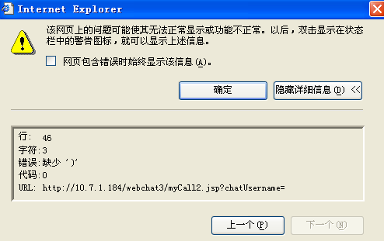
图 2-1 **功能实现

**功能

**功能设计
可以以文字以及表或图的形式说明功能的设计。包括动作序列，UML图，数据流图等形式均可。
重要类及方法的设计。

**功能实现
用文字和界面截图说明功能实现。

数据库设计
数据库设计（E-R图，关系图，关系模式说明）

- 图表索引
图 2-1 **功能实现 2

表格 2-1 **功能的动作序列 2

